Тема: ВИКОРИСТАННЯ ІНТЕРАКТИВНИХ МЕТОДІВ НАВЧАННЯ
НА УРОКАХ ІНФОРМАТИКИ

Автор:
Пєлєнко Юрія Юріївна
Шифр групи: ІНб-1-18-4.0д

Науковий керівник
Вембер В.П.

ВСТУП
Кожен педагог працює над питанням: як організувати освітній процес таким чином, щоб сформувати в учнів активне ставлення до навчально-пізнавальної діяльності. В наш час стає важче забезпечити високий рівень освіти учнів, використовуючи лише традиційні методи навчання. Залучення нових ефективних методів навчання інформатики для підготовки учнів стало не лише бажаним, але й необхідним. Серед передових методів у сучасному освітньому процесі навчання інформатики виділяють саме інтерактивне навчання, засноване на особистісно-орієнтованому підході до учня, спрямоване на розвиток не лише творчого потенціалу учня, а й здатності думати і швидко реагувати, вдосконалюючи навички спілкування.
Актуальність дослідження обумовлена тим, що українське суспільство на сучасному етапі розвитку має особливо гостру потребу в самостійних, творчих особистостях, здатних повноцінно реалізуватися в дорослому житті. Закон України «Про загальну середню освіту» стверджує: «Завданням загальної середньої освіти є формування особистості учня, розвиток його здібностей і обдарувань» [3], а у Національній доктрині розвитку освіти у ХХІ столітті вказано: «Мета державної політики щодо розвитку освіти полягає у
створенні умов для розвитку особистості і творчої самореалізації
кожного громадянина України...» [4].
Сучасне інформаційне суспільство ставить перед школою завдання підготовки всебічно розвинених випускників. Необхідно створювати такі умови навчання, щоб учень прагнув отримати нові результати своєї роботи і в подальшому успішно застосувати їх у практичній діяльності. В цьому плані орієнтація на методи інтерактивного навчання сприяє оволодінню знаннями, формування творчої особистості фахівця, здатного до саморозвитку, самоосвіти, інноваційної діяльності, переходу від формального виконання певних завдань при пасивній ролі учня до пізнавальної активності з формуванням власної думки при вирішенні поставлених проблемних питань і завдань.
Неможливо ставитися до інтерактивного навчання як до універсального засобу викладання й переводити весь освітній процес навчання на інтерактивний. Логічно говорити про застосування методів інтерактивного навчання. Підготовленість також проблема, як учителя, так і учнів до цього виду роботи. Тому необхідно починати з налагодження контакту з учнями. «Виклад матеріалу у вигляді лекцій – не найкращий спосіб встановлення контакту з учнями, – пишуть американські педагоги М.Гендель та І.Фіни, – учнів треба залучати до дискусії й спонукати ставити запитання. Якщо вони надто боязкі або не можуть сформулювати запитання, викладач мусить сам ставити запитання й стимулювати обговорення» [14]. Під час проведення уроку з використанням методів інтерактивного навчання учні взаємодіють з викладачем та з іншими учнями, тобто вони у будь-якому разі беруть участь у обговоренні.
Об'єктом дослідження є процес навчання інформатики в закладах середньої освіти.
Предмет дослідження – використання методів інтерактивного навчання на уроках інформатики.
Деякі результати дослідження доповідались на студентській науковій конференції «Студентський науковий пошук – 2020» й опубліковані в матеріалах конференції [17].
Впровадження розробленої методики використання методів інтерактивного навчання проводилось на базі Броварської загальноосвітньої школи І-ІІІ ступенів № 6 з групами учнів 5 класів.
Робота може бути корисною для вчителів закладів середньої освіти, які планують впроваджувати методи інтерактивного навчання на уроках інформатики.
Структура роботи. Робота складається зі вступу, трьох розділів, висновків, списку використаних джерел та додатків.

РОЗДІЛ 1. ТЕОРЕТИЧНІ ОСНОВИ ВИКОРИСТАННЯ МЕТОДІВ ІНТЕРАКТИВНОГО НАВЧАННЯ

1.1. Методи навчання та особливості методів інтерактивного навчання
Методи навчання пов'язані з рівнем розвитку суспільства, науки, техніки й культури. Педагогічна майстерність учителя потребує не лише знання ним свого предмета, а й володіння різними методами і прийомами навчання. Моделі навчання забезпечують вчителів організованою системою створення відповідного навчального середовища та планування навчальних заходів.
У сучасній школі існують три моделі навчання (рис.1.1):
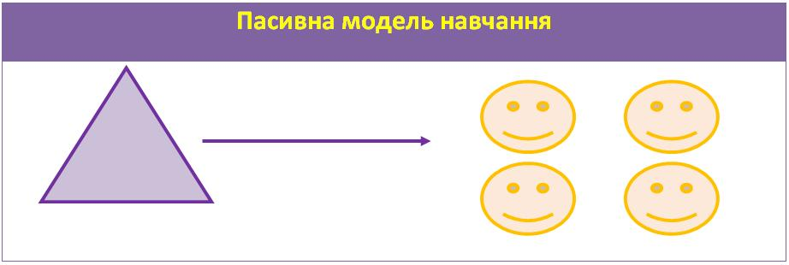
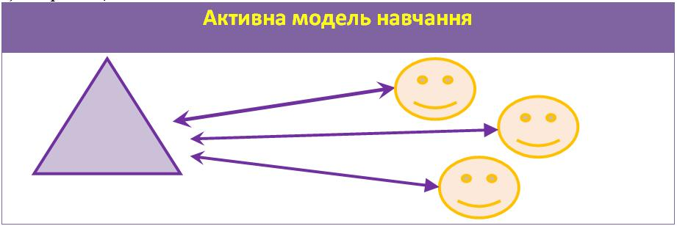
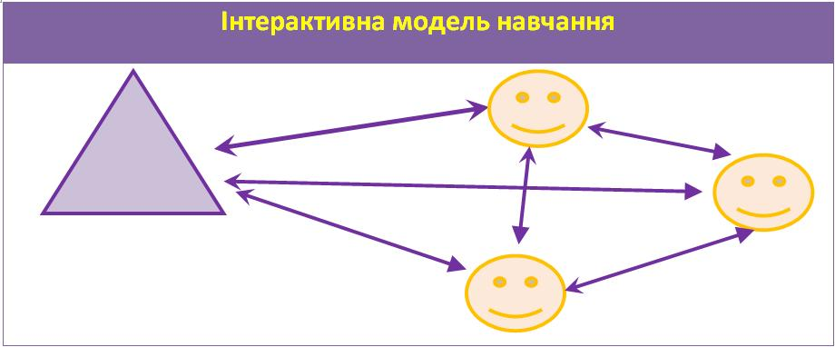
Рис.1.1 Моделі навчання з роз’ясненням
Пасивне навчання виникає тоді, коли учні використовують своє бажання для отримання інформації з лекції, завдання з читання або аудіовізуального завдання. Це режим навчання, який найчастіше присутній у класах.
Переваги пасивного навчання:
- Може представити швидко велику кількість інформації.
- Лекції, роздатковий матеріал та аудіовізуальні носії можна вибрати та підготувати заздалегідь.
- Контрольоване середовище (зручніше для вчителя).
- Добре для нового викладача або того, хто викладає новий зміст.
- Важливі поняття визначенні конкретно та організовано.
- Студенти мають нижчий рівень тривожності і відчувають себе більш захищеними за допомогою цього методу.
Недоліки пасивного навчання:
- Маленька можливість оцінити, наскільки добре учні засвоюють зміст.
- Мало часу для запитань, уточнень чи обговорень.
- Учні можуть відчувати себе некомфортно, повідомляючи вчителям про те, що вони не розуміють ключових понять, вони неохоче ставлять запитання на уроці, або вони можуть не задавати достатньо питань, щоб уточнити свої непорозуміння.
- Якщо використовувати тільки таку модель навчання, то уроки стають все нуднішими.
Сучасна школа не є ідеальною. «Однією з найсерйозніших хиб нашої школи є те, що, навчаючи дітей, працює переважно вчитель.» [2, с.301]. Цією думкою Василя Сухомлинського можна охарактеризувати навчальний процес й на сучасному етапі.
Інтерактивне навчання є різновидом активного і має свої закономірності та особливості. Методи інтерактивного навчання можна розглядати як найбільш сучасну форму методів активного навчання (рис.1.2) [10].
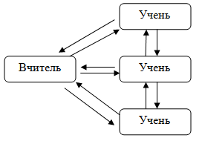
Рис. 1.2. Метод інтерактивного навчання
Хоча інтерактивне навчання звучить як щось, що може вимагати передових технологій, це насправді педагогічна методика з досить простим визначенням. Інтерактивний підхід до будь-якого плану уроку спонукає учнів до взаємодії між собою та з предметом. Замість того, щоб сидіти за своїм столом, як пасивні губки, готові засвоїти матеріал, за допомогою інтерактивного підходу учні є частиною уроку. Інтерактивна освіта включає різноманітні методики, починаючи від уроків, що вимагають розмовних навичок, до обширних навчальних одиниць, заснованих на проекті, які можуть охопити весь період оцінювання.
Наука інформатика є технічною, новий матеріал можна викладати в інтерактивному режимі, дозволяючи учням час під час занять думати про проблеми окремо або в малих групах. Цей час для роздумів породжує дискусію, оскільки учні краще підготовлені. Менше матеріалів подається під час уроку, але учні розуміють цей матеріал ретельніше. Інтерактивне навчання може приймати найрізноманітніші форми. Учні розвивають своє критичне мислення та навички вирішення проблем, використовуючи набагато більш цілісний підхід до навчання. Інтерактивне навчання може відбуватися по всій навчальній програмі з технологією або без неї.
Комп’ютер у класі зробить інтерактивні уроки більш цікавими. Наприклад, комп’ютер можна використовувати для візуалізації та анімації концепцій, робочих проблем, відповіді на питання, показуючи відповідь та спонукаючи учнів використовувати інструменти для власного дослідження.
Отже, інтерактивне навчання може відбуватися тільки за умовою постійної та активної взаємодії учнів та вчителя. Дослівно можемо назвати інтерактивність, як взаємодію, тобто діалог з чимось або з кимось.
Організація інтерактивного навчання передбачає приклади на життєвих ситуаціях, спільне вирішення проблеми, використання рольових ігор. Провідна роль надається розвиваючим, пошуковим і дослідницьким навчальним діям. Такий підхід до навчання допомагає формати навички та вміння, створення атмосфери співпраці, взаємодії. Коли навчання активне, учень постійно знаходиться у стані пошуку, хоче отримати відповідь на запитання, має потребу в інформації, щоб вирішити проблему, або розмірковує разом з іншими над способом виконати завдання [1, с.15].
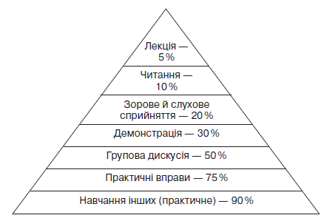
Рис. 1.3. Піраміда навчання
У 1980-роках у США було проведено дослідження, яке показало, що інтерактивне навчання допомагає краще засвоїти матеріал. Саме інтерактивне навчання дозволяє реалізовувати найефективніше навчання- навчання інших. Навіть, цитата Конфуція це підтверджує :

«Скажіть мені і я забуду.
Покажіть мені і я запам'ятаю.
Дайте можливість обговорити і я зрозумію.
Дайте можливість навчити іншого
і я досягну досконалості.» [16]
Існують різноманітні класифікації методів інтерактивного навчання. Завдяки напрацюваннями дослідниці О. Пометун ,ми можемо побачити на рисунку 1.4. класифікацію інтерактивних методів навчання за формами навчання в залежності від форм та мети уроку [1].
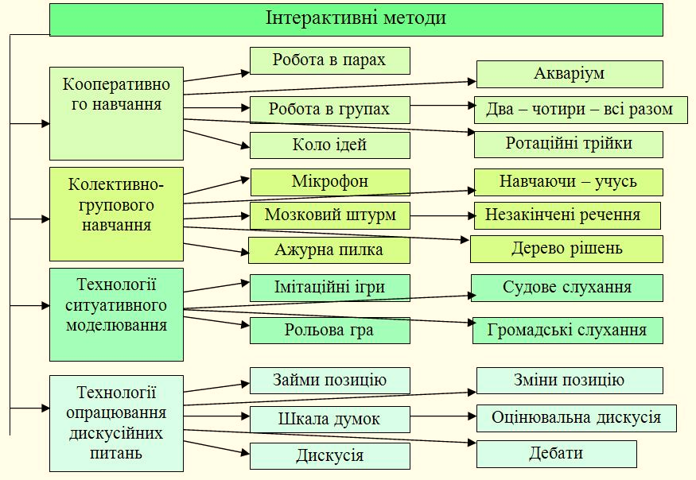
Рис. 1.4. Групи інтерактивних методів
Методи інтерактивного навчання поділяються на дві групи: групові та фронтальні. Групові – взаємодія учасників малих груп,фронтальні – спільну роботу і взаємонавчання всього класу.

1.2. Використання інтерактивних дошок для інтерактивного навчання

Інтерактивні дошки, доступні в класі – це чудовий інструмент, який дозволяє учням взаємодіяти з навчальними матеріалами та один з одним. SmartBoard – велика інтерактивна дошка, що кріпиться до стіни класної кімнати, схожа на звичайну дошку. Основна відмінність полягає в тому, що смарт-панель використовує функцію виявлення дотику для створення набагато більш інтерактивного уроку.
Інтерактивні дошки дозволяють вчителям перетворювати стандартні уроки на інтерактивні заняття. Учні розважаються під час навчання. Інтерактивні дошки замінюють накладні проектори в класах. Ось причини використовувати інтерактивні дошки на уроках:
- Розширені уроки. Учні можуть вчитися, дивлячись, чуючи та взаємодіючі з дошкою за допомогою дотику. Це оснащує вчителів новими, інноваційними способами викладання того самого предмету. Через це учні краще навчаються і більше запам’ятовують.
- Інтерактивне навчання. Інтерактивні дошки дозволяють дітям взаємодіяти з навчальним матеріалом. Вони стають частиною уроку і навіть можуть навчити один одного. У навчальні ігри можуть грати учні як молодших так і старших класів. Вони також забезпечують негайний зворотній зв'язок, тому викладачі можуть легко оцінити успішність учнів.
- Простота у використанні. Інтерактивні дошки чисті та не потребують особливого догляду. Ні крейда, ні маркери для письма не потрібні. Дані модифікуються за допомогою спеціалізованої ручки для виділення, малювання та написання. Тому безладу немає і не потрібно жодної очистки.
- Гнучкість. На інтерактивній дошці можуть відображатися різні типи медіа: фотографії, графіки, карти, ілюстрації чи відеозаписи та чимало інших варіантів. Вчитель може створити творчі уроки, щоб надихнути своїх учнів.
- Підключено до інтернету. Інтерактивні дошки підключені до інтернету, що дає ресурс онлайн-інструментів та інформації. Вчителі мають доступ до різних джерел, щоб покращити та підтримати свої уроки за допомогою відео, статей, зображень, засобів навчання тощо.
- Інтегрована технологія. Технологія інтерактивної дошки дозволяє інтегрувати різні інші технології для покращення навчання учнів. Будь-який пристрій, про який ви можете думати, як комп'ютери, мікроскопи, камери та відеокамери, може бути прикріплений до дощок, щоб покращити навчання. Як результат, можливості майже нескінченні.
- Висока ефективність. Учні уважніші у класі. Розуміння покращується. Тестові бали зростають. Грамотність підвищується. Учні краще навчаються і запам’ятовують це. Коли діти більше беруть участь к процесі уроку, якість навчання завжди покращується.
Коротко кажучи, інтерактивні дошки – це розумний вибір, щоб представити широку картину навчання швидко та ефективно. За допомогою інтерактивних дошок ви можете зробити свої уроки дійсно цікавими та захоплюючими. Підключені до комп’ютерів, вони дозволяють запропонувати всьому класу доступ до барвистого та інтерактивного навчального контенту, оцінювання занять учнів, автоматизованого відвідування та потужного навчання, а також ефективного інструменту оцінювання.

1.3. Цифрові ресурси для інтерактивного наповнення уроків

Щоб зробити уроки інтерактивними, можна використовувати різні цифрові ресурси. Розглянемо деякі з них.
LearningApps є додатком web 2.0 для підтримки процесу викладання та навчання за допомогою інтерактивних модулів.
LearningApps.org розробляється як науково-дослідний проект Центру Педагогічного коледжу інформатики освіти PH Bern.
Цей сервіс служить для створення інтерактивних навчальних вправ з найрізноманітніших предметів. В даному середовищі є галерея загальнодоступних інтерактивних завдань, яка щодня поповнюється новими матеріалами, створеними викладачами різних країн світу.
LearningApps дозволяє створювати інтерактивні завдання різних типів. Правильність виконання завдань визначається відразу ж, що є дуже зручним для всіх користувачів. На жаль, при перекладі на українську мову є помилки, і не всі типи завдань доступні для роботи з кирилицею.
KAHOOT! На безкоштовному онлайн-сервісі Kahoot! можна створювати інтерактивні різноманітні навчальні ігри: опитування,вікторини,обговорення [14]. Цей сервіс призначений для створення інтерактивних онлайн тестів, опитувань і вікторин, що дозволяє урізноманітнити навчальний процес і має ряд переваг. Студенти відповідають на складені викладачем питання за допомогою власних смартфонів чи планшетів, які мають доступ до Internet. Темп виконання тестів, кількість балів за правильність та швидкість призначає викладач. Елемент змагання між здобувачами освіти та процес обговорення питань перетворюється у захоплюючу навчальну гру.
Онлайн конструктор тестів Online Test Pad - універсальний конструктор тестів в режимі онлайн. З його допомогою можна створювати тести на різні теми. Конструктор опитувань Online Test Pad дозволяє користувачам в простому і зручному вигляді створювати онлайн опитування, проводити опитування респондентів і зібрати статистику. У конструкторі опитувань Online Test Pad передбачено редагування вмісту питання з використанням вбудованого візуального редактора. Будь-яке питання може включати в себе текст, html-символи, таблиці, зображення, документи, відео. Опитування можна барвисто оформити за допомогою вбудованого редактора, який викликається окремо натисканням на кнопку. Користувач може внести в нього стільки слів, скільки необхідно. Генерація кросворду відбувається з використанням колекції слів, запропонованих сервісом або при використанні призначених для користувача слів. Мінімальний розмір поля для створення кросворду 5х5. Після генерації кросворду, користувач може опублікувати його для роботи онлайн.
Для визначення актуальності розробки методичних рекомендацій щодо застосування цифрових ресурсів для інтерактивного навчання на уроках інформатики нами було проведено опитування, в якому взяли участь 14 вчителів інформатики різних шкіл м.Києва та Київської області (див. додаток А).
Результати опитування продемонстрували, що використання методів інтерактивного навчання є актуальним і сучасним підходом, який впроваджують всі вчителі, які взяли участь в опитуванні (додаток Б, рис.Б.1).
50% опитаних вчителів використовують методи інтерактивного навчання дуже часто, решта – на половині своїх уроків (додаток Б, рис.Б.2).
Серед вікової категорії учнів вчителі найчастіше застосовують методи інтерактивного навчання в 5-7 класах (85,7%), в 8-11 класах (50%), а в початкових класах – 35,7% (додаток Б, рис.Б.3).
Серед цифрових ресурсів, які доцільно використовувати на уроках інформатики для інтерактивного навчання, найбільше вчителів називають ресурс Learningapps.org (92,9%). Також значну підтримку від вчителів має ресурс Kahoot! (50%) (додаток Б, рис.Б.4).
На питання, чи цікаво та корисно отримати методичні рекомендації щодо використання цих ресурсів на уроках інформатики (вже готові вправи, тести, вікторини, опитування), 100% опитаних вчителів відповіли ствердно (додаток Б, рис. Б.5), що свідчить в недостатній розробленості методичних рекомендацій з даної теми. Тому другий розділ даної роботи присвячено розробці методичних рекомендацій з використання інтерактивних вправ за допомогою цифрових ресурсів, які є найбільш затребуваними за результатами опитування, на прикладі завдань для 5 класу, оскільки вчителі використовують методи інтерактивного навчання найчастіше саме в 5-7 класах.

РОЗДІЛ 2. МЕТОДИЧНІ РЕКОМЕНДАЦІЇ ЩОДО ВИКОРИСТАННЯ МЕТОДІВ ІНТЕРАКТИВНОГО НАВЧАННЯ ІЗ ЗАСТОСУВАННЯМ ЦИФРОВИХ РЕСУРСІВ ПІД ЧАС НАВЧАННЯ ІНФОРМАТИКИ

2.1. Застосування інтерактивних вправ на різних етапах уроку інформатики
Було проаналізовано декілька ресурсів для створення інтерактивних вправ та виявлено одним з ефективних середовищ саме LearnigApps. Тому цей сервіс використовувався в подальшому для створення методичних рекомендацій під час навчання інформатики.
Для того, щоб почати роботу з LearnigApps потрібно зареєструватися на сайті. У вікні обираємо «Створити новий обліковий запис»(якщо ви ще не зареєстровані), або ввести логін і пароль та натиснути кнопку «Увійти» (якщо ви вже зареєстровані), або натиснути «Забули пароль?» (якщо ви забули свій пароль).Далі проходимо стандартну реєстрацію заповнюючи всі поля.
Щоб почати створювати вправу можемо використовувати готові вправи для зразка або створити власну з порожнім шаблоном ,натиснувши на «Створення вправи».
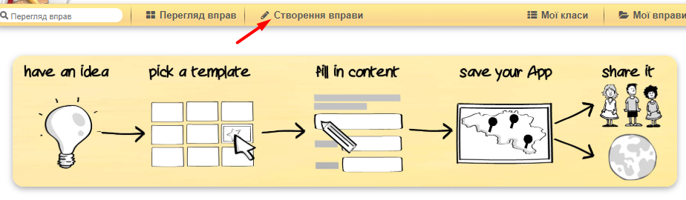
Рис 2.1. Створення вправи
Клікнувши на будь-який із шаблонів ми можемо подивитись приклади.
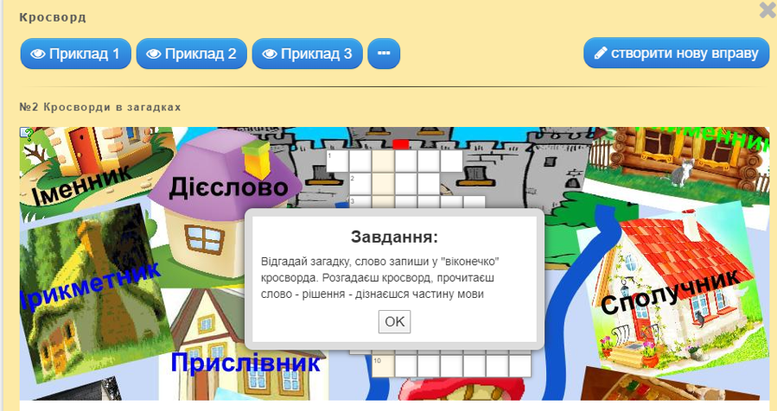
Рис 2.2. Приклади вправ за шаблоном
Далі натискаємо «Створити нову вправу». Сервіс має зручний інтерфейс, тому не складно розібратися як саме створювати вправу. Виконуємо вказівки ізаповнюємополя. 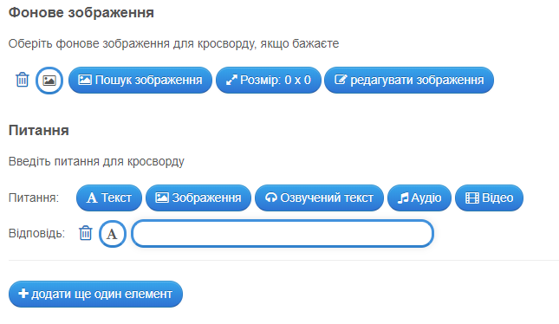
Рис 2.3. Форма створення вправи за шаблоном
Для того, щоб завершити створення вправи натискаємо клавішу «Завершити редагування та переглянути вправу». Всі створенні вами вправи зберігаються у бібліотеці. Для зручності створюються теки, щоб сортувати вправи за предметами чи класами. Розглянемо як можна використовувати ресурс LearningApps на різних етапах уроку на прикладі 5 класу.
Тема уроку: «Складові персонального комп’ютера та їх призначення»
Організаційна частина уроку передбачає моральну підготовку та зосередження учнів. Доцільно перевірити присутність учнів на уроці з використанням вправи «Присутні на уроці» (рис.2.4).
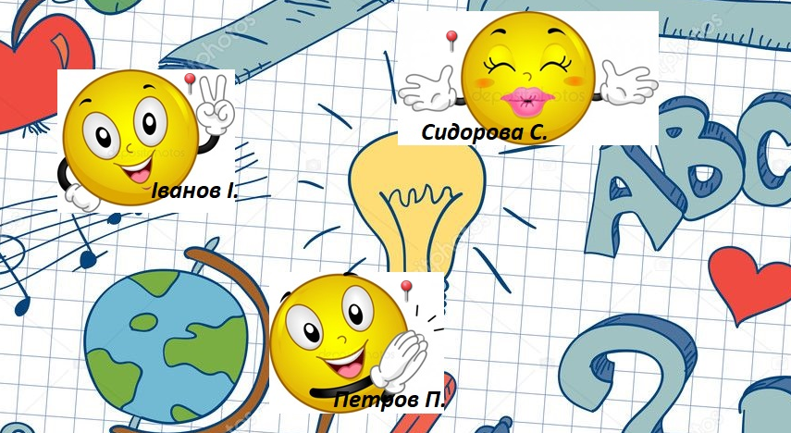
Рис. 2.4. Вправа «Присутні на уроці»
Обов’язково для перевірки домашнього завдання вчитель повинен проаналізувати, які саме моменти потрібно повторити та на чому закцентувати.. Перевірку знань учнів з попередньої теми можна виконати у формі завдання знайди пару. На LearningApps я створила вправу «Типи персональних комп'ютерів» (рис.2.5).
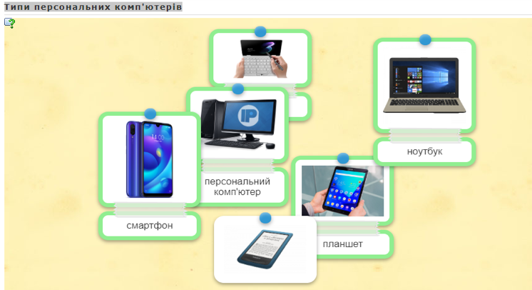
Рис. 2.5. Вправа «Типи ПК»
Щоб систематизувати та повторити знання, потрібно актуалізувати знання, для цього учні повторюють важливий для засвоєння нового матеріал. Учитель може надати вправу, скориставшись матеріалами попереднього уроку. В результаті, учні пригадають минулу тему та краще її засвоять. Для актуалізації доречно розробити кросворд або слова заховані у таблиці (рис.2.6).
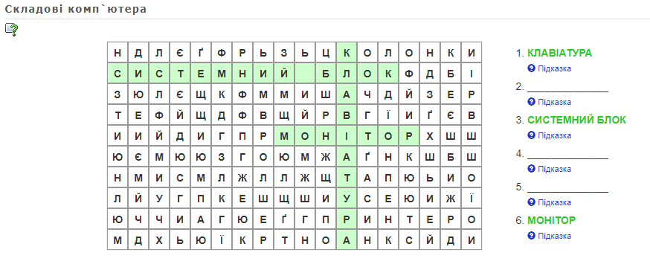
Рис. 2.6. Вправа «Складові комп’ютера»
Пояснення нового матеріалу можна провести різними методами та прийомами. Головне не тільки викладати, а й у керувати засвоєнням учнями нових знань. Середовище LearningApps надає багато вправ, за допомогою яких можна цікаво надати новий матеріал, наприклад: інструменти створення нотаток та карт розуму (рис.2.7).
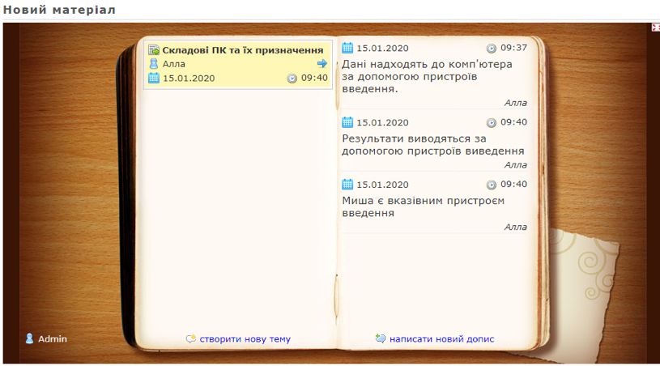
Рис. 2.7. Нотатки
В кінці уроку вчитель повинен узагальнити новий матеріал,щоб закріпити нову інформацію отриману за урок учнями.. На даному етапі корисно використовувати завдання з категоризації текстів та зображень, вони дозволяють перевірити комплексність знань учня.. Для закріплення вивченого матеріалу я розробила вправу «Класифікація пристроїв» (рис.2.8).
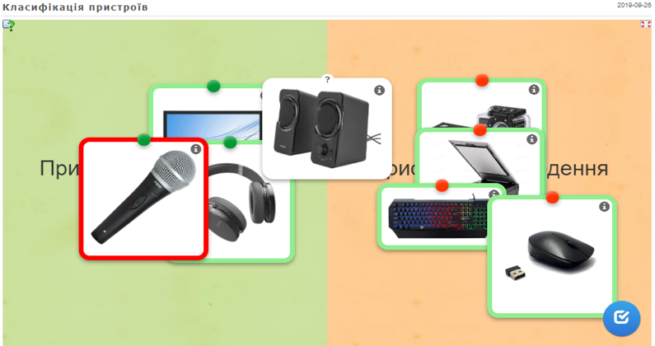
Рис. 2.8. Вправа «Класифікація пристроїв»
Підсумки уроку: на цьому етапі головне коротко повторити головну інформацію та основні поняття,з’ясувати, яке значення мають ці знання для наступного вивчення предмета, порівняти очікувані результати з реальними результатами роботи дітей. Найважливіше це забезпечити зворотній зв’язок з учнями. Для цього організуємо швидке голосування з новою вивченою інформацію.(вправа «Голосування») (рис.2.9).
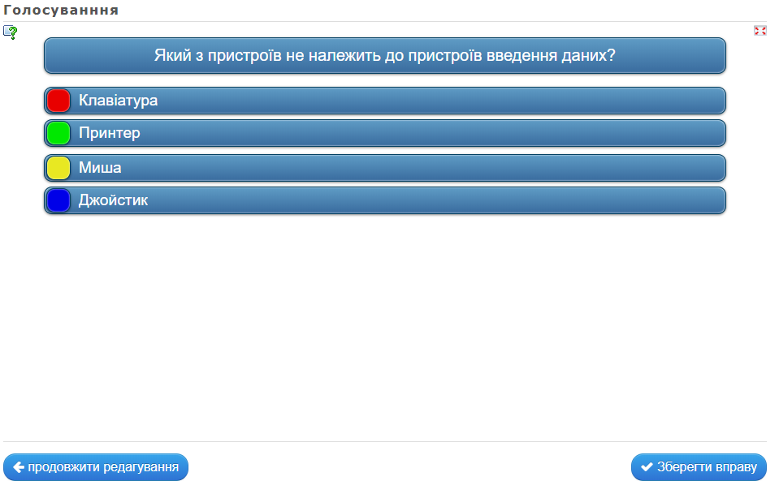
Рис. 2.9. Вправа «Голосування»

2.2. Використання сервісу Kahoot! для фронтальної інтерактивної роботи
Атмосфера змагання – це те, що швидко підвищую активність та зацікавленість учнів. Саме сервіс Kahoot! допоможе організовувати ці змагання завдяки інтелектуальним вікторинам (надалі Kahoot! або ігри).Відповідаючи одночасно на одні і ті ж запитання, тобто змагаючись один з одним, дуже цікаво вивчати або повторювати нову інформацію.
Види Kahoot (рис.2.10) :
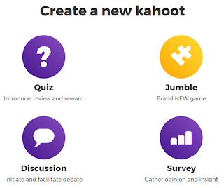
Рис. 2.10. Види Kahoot
Для перевірки знань в першій половині уроку можна запропонувати вікторину.
В кінці уроку було б доречно провести обстеження (опитування аудиторії), адже знати вчителю чи все дітям було зрозуміло для подальшого плану наступних уроків.
Приклади завдань, створених в Kahoot!, які можуть бути використані на уроках інформатики, наведені в додатку Г.

РОЗДІЛ 3. РОЗРОБКА ВЕБ-САЙТУ ДЛЯ ВЧИТЕЛІВ ТА УЧНІВ

3.1. Структура веб-сайту

Кожен педагог бажає організувати освітній процес таким чином, щоб сформувати в учнів активне ставлення до навчально-пізнавальної діяльності. На жаль, використовуючи лише традиційні методи навчання важко забезпечити високий рівень освіти учнів. Тому завжди потрібно йти в ногу з часом та постійно залучати нові ефективні методи. Отже, саме інтерактивні методі надають змогу вчителю організувати цікаве навчання, але дуже мало середовищ, які надають змогу об’єднати все корисне та цікаве в один ресурс на уроках інформатики. Тому було вирішено створити веб-сайт, який буде корисний як вчителям так й учням.
Особливості сайту:
Сайт закцентуваний саме на навчання на уроках інформатики, що спрощує навчальний процес вчителям та учням . Додавання готових вправ та матеріалу дозволяють об’єднати всі корисні ресурси в один. Сайт надає можливість вчителям зручно виставляти оцінки та розробляти власні завдання. Неможливо не зазначити акцентування саме на інтерактивний метод навчання при розробці сайту. Також мною був розроблений чат на сайті, для зручної та швидкої комунікації вчителя та учнів.
Про сайт:
Тут зібрані усі корисні матеріали для навчання на уроках інформатики.Зручний та зрозумілий інтерфейс надає змогу швидко розробити та оцінити завдання. Розроблений чат допомагає налагодити зв’язок вчителя з учнем, мета сайту перетворити звичайне навчання на інтерактивне та цікаве з великою мотивацією вивчати інформатику.
Можливості для учня:
1. Навчання онлайн на уроках або дистанційно
2. Відображення балів та рейтингу в реальному часі
3. Нагадування про невиконані завдання
4. Повторення матеріалу при необхідності
5. Спілкування в чаті з вчителем за необхідністю.
6.Можливість розробки завдань для інших учнів
7.Можливість знаходити додаткову цікаву інформацію за певною темою
Можливості для вчителя:
1. Постіний свій кабінет зі збереженою інформацією
2. Розподілена інформація по класах та темах
3. Можливість виставляти оцінки в онлайн-режимі.
4. Створювати власні тести
5. Спілкування в чаті з учнями за необхідністю.
6. Відображення учнів за рейтингом балів.
7. Замотивововування учнів цікавими завданнями в базі сайту.
Функціональні можливості сайту відрізняються в залежності від того, чи зареєсторваний користувач увійшов як вчитель, чи як учень. Структурна схема сайту для вчителя представлена на рисунку 3.1, для учня – на рисунку 3.2.
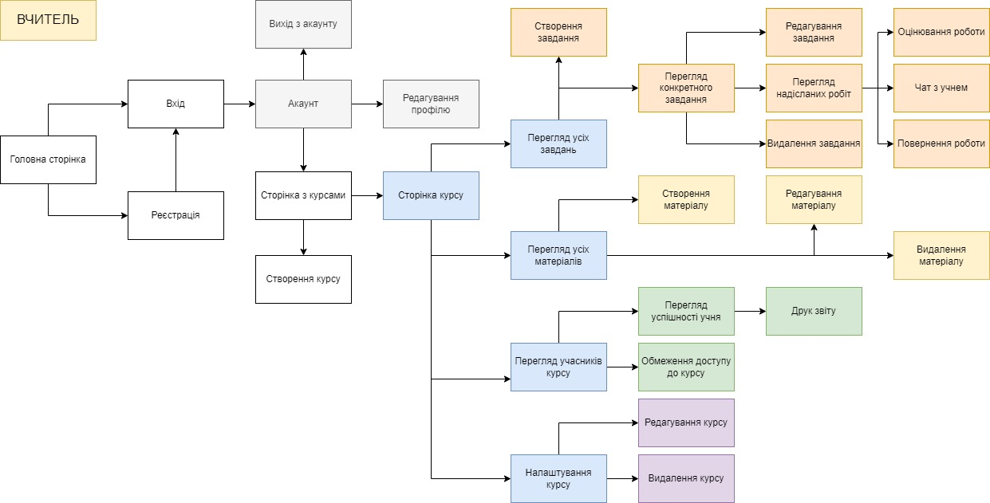
Рис. 3.1. Структурна схема для вчителя
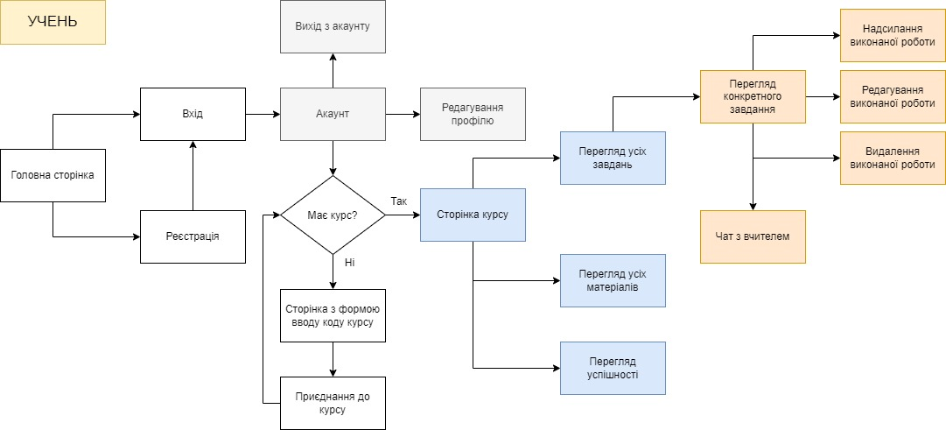
Рис. 3.2. Структурна схема для учня

3.2. Засоби для розробки веб-сайту

Для розробки фронтенду використовується стандарні технології HTML, CSS, Javascript. Для легкої адаптивної верстки і використання готових шаблонів підключений Bootstrap 4. Для написання скриптів на сайті застосовується JQuery.
Для написання серверної частини було вибрано PHP, як популярна мова для веб-застосунків та легка для запуска в інтернеті (Можна знайти безліч хостингів). Щоб писати якісний і захищений код, полегшуючи розробку, вирішено використовувати фреймворк Laravel 8. Він є простий у використанні та має якісну документацію та безліч матеріалів в інтернеті.
Сайт використовує базу даних MySQL, оскільки саме MySQL використовується у більшості сайтів, написаних на PHP.

3.3. Розробка сайту та його структура

Сайти, написані на Laravel, мають архітектуру MVC, що дозволяє відокремити логіку сайту від інтерфейсу користувача. З цією архітектурою сайт легше оновлювати, оскільки для кожної сторінки свій файл View, для кожної таблиці в базі є Model, і для кожного функціоналу, що належить спільному "об'єкту", є свій Controller. А також дуже спрощує написання коду, оскільки фреймворк містить тисячі різних інструментів.
Процес роботи сайту, під час відкриття сторінок, можна поділити на декілька етапів:
- Користувач відкриває сторінку за посиланням
- В роботу вступає роутер, який визначає URI та викликає метод з вказаного для запиту контроллера.
- Контроллер створює об’єкт певної моделі, виконує інші функції.
- Модель заповнюється даними з бази даних, або ж навпаки, дані з моделі додаються в базу.
- Контроллер відображає вид, тобто шаблон сторінки, і передає модель
- Користувач бачить сторінку з дизайном та інформацією з бази даних
Архітектура веб-застосунку зображена на рисунку 3.3.
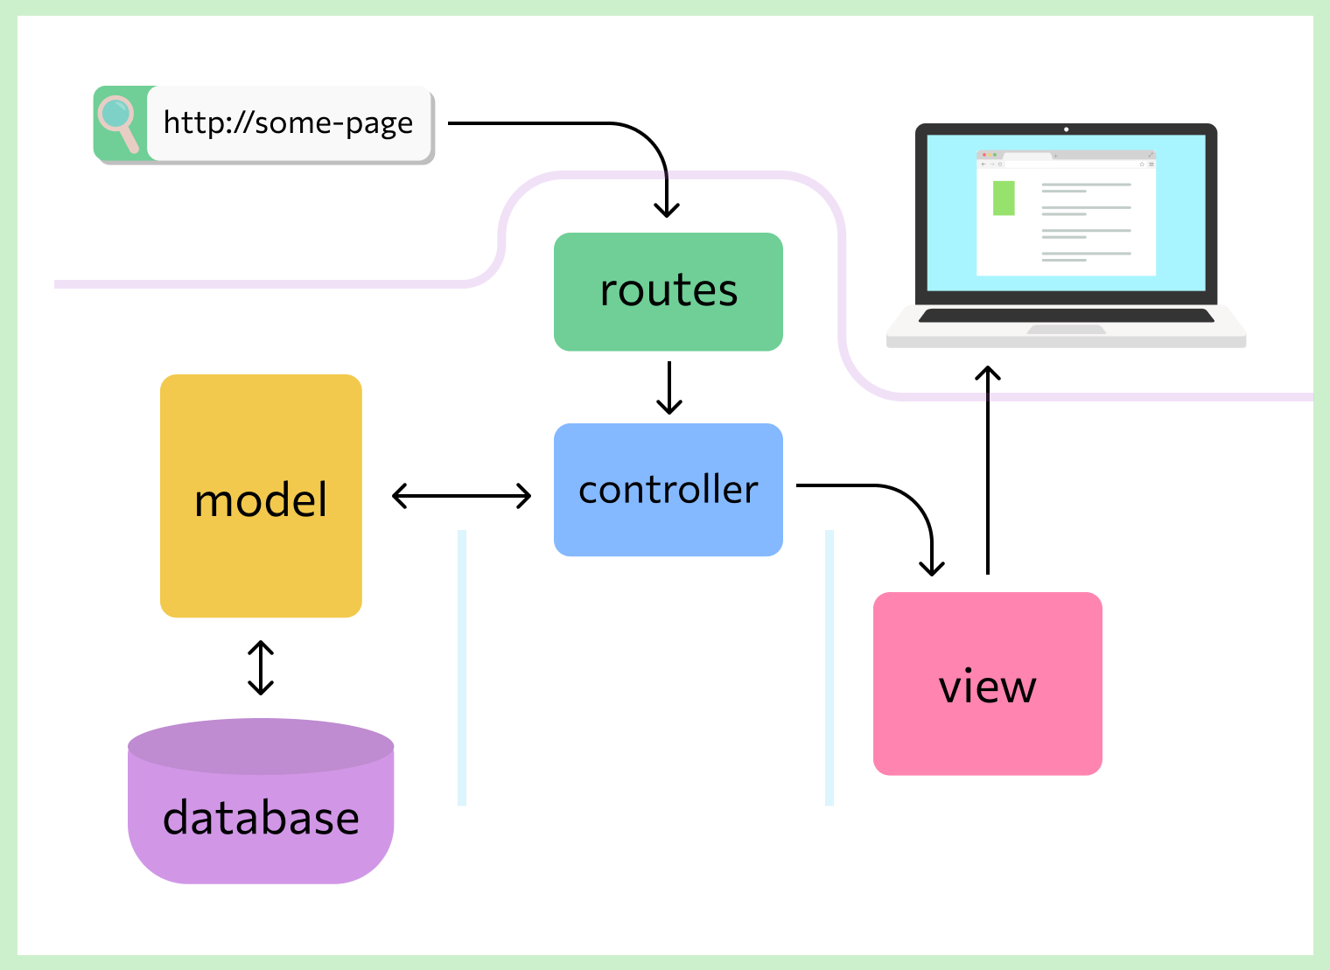
Рис. 3.3. Архітектура веб-застосунку
Як описано вище, сайт використовує базу даних.За основу було використано MySQL. База складається з 9 таблиць: “users”, ”courses”, ”users_courses”, “materials”, ”tasks”, ”student_tasks”, ”chat”, ”facts”,”migrations”. Схему бази даних зображено на рисунку 3.4.
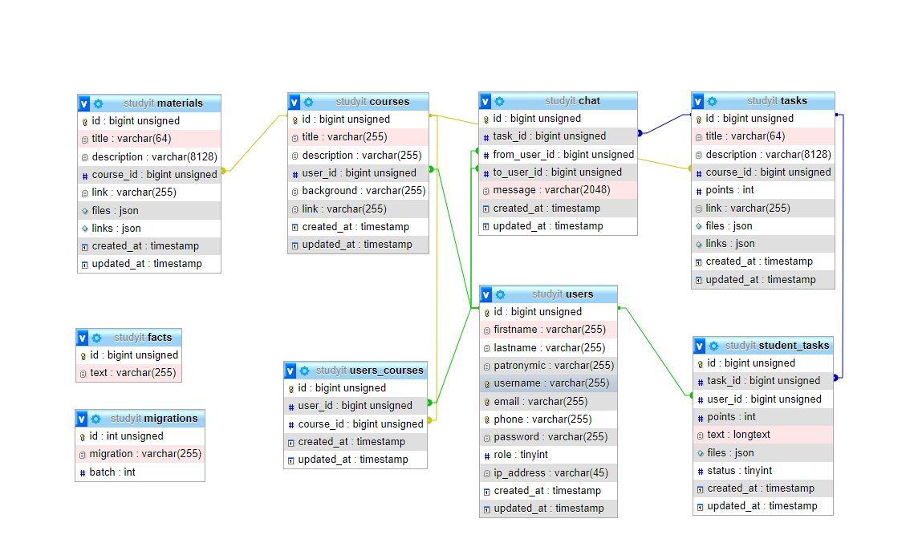
Рис. 3.4. Схема бази даних
Таблиця “users” призначена для зберігання даних про зареєстрованих на сайті користувачів.
Таблиця “courses” призначена для зберігання даних про створені вчителями класи.
У таблиці “users_courses” є зв’язки між класом і учнем, що приєднався.
У таблиці “materials” знаходяться дані про корисні матеріали класу.
У таблиці “tasks” знаходяться дані про завдання класу.
У таблиці “student_tasks” знаходяться дані про надіслані виконані учнем завдання .
У таблиці “chat” знаходяться повідомлення чату між учнем і вчителем.
Таблиця “facts” наповнена фактами про інформаційні технології.
Сервісна таблиця “migrations” використовується Laravel для керування міграціями.
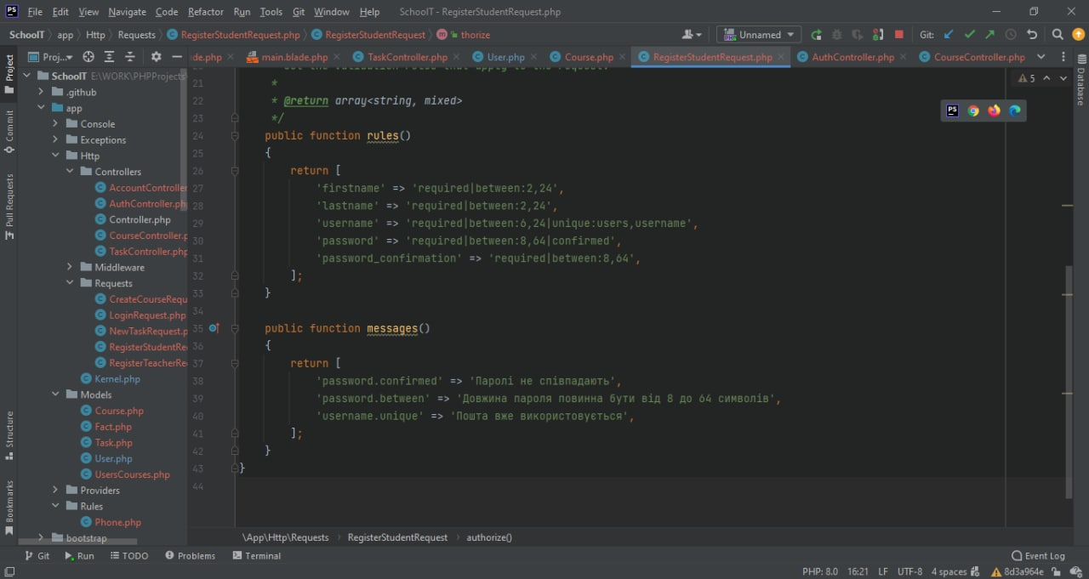
Рис. 3.5. Валідація даних при реєстрації студента

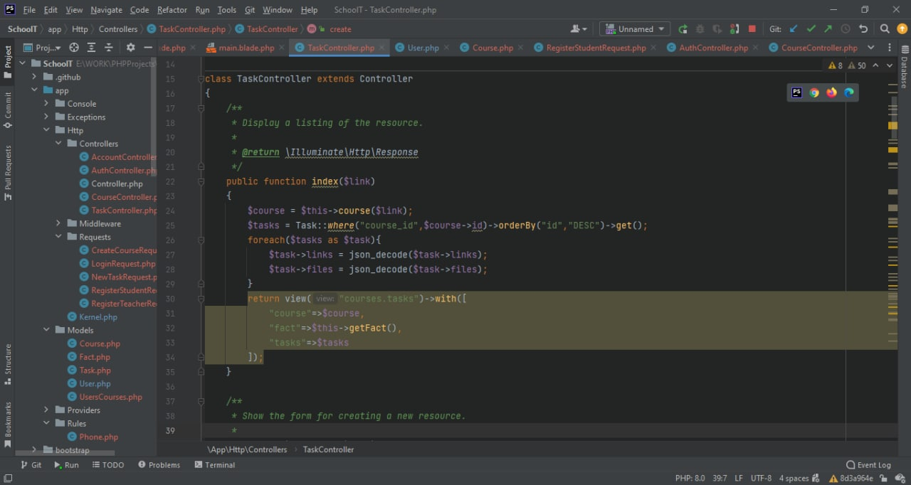
Рис. 3.6. Виведення усіх завдань курсу
Додатково: ДОДАТОК Д

3.4.Тестування сайту вручну
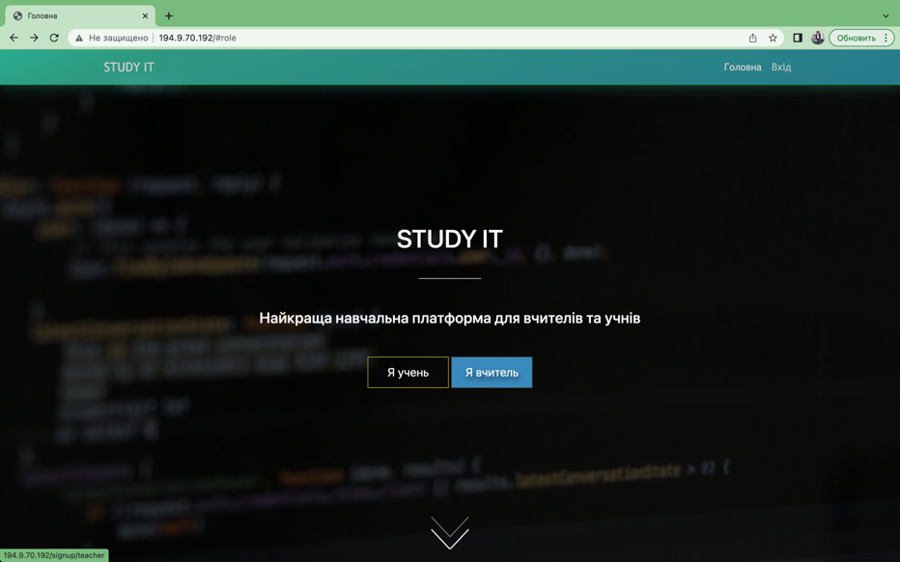
Рис. 3.7. Головна сторінка сайту: Можливість входу як учень/вчитель
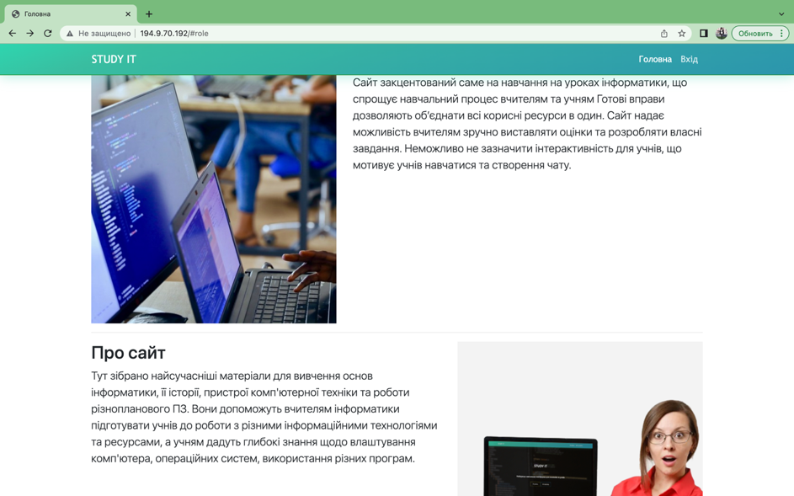
Рис. 3.8. Основні відомості про сайт
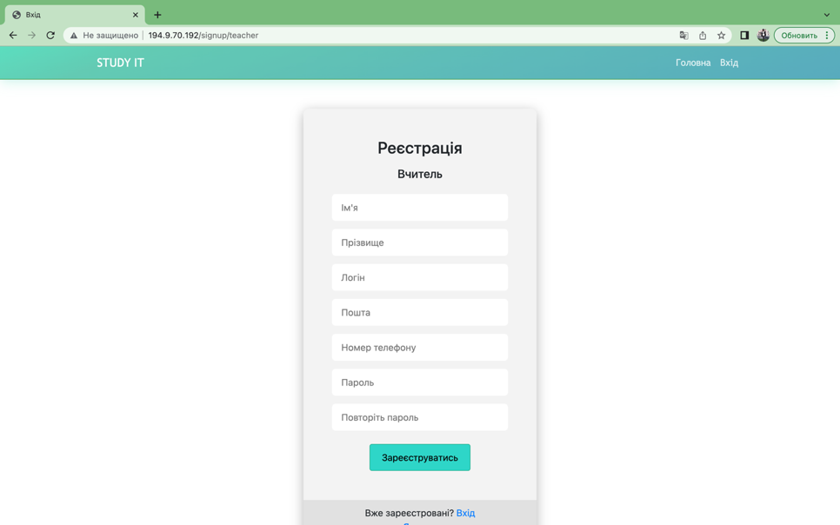
Рис. 3.9. Реєстрація для вчителя
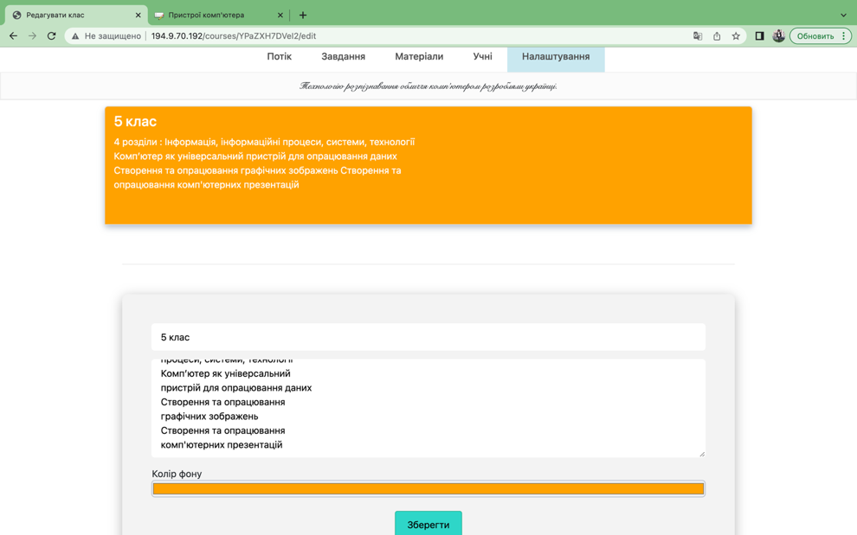
Рис. 3.10. Додавання класу та розділів (можливість вибору кольору)
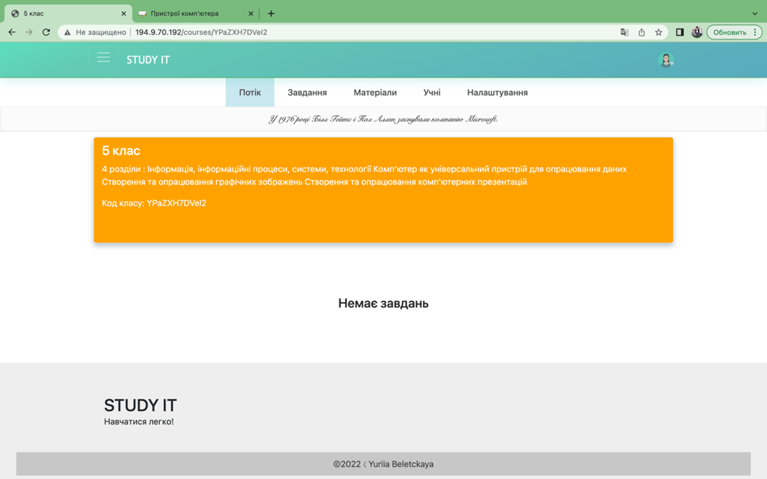
Рис. 3.11. Потік класів

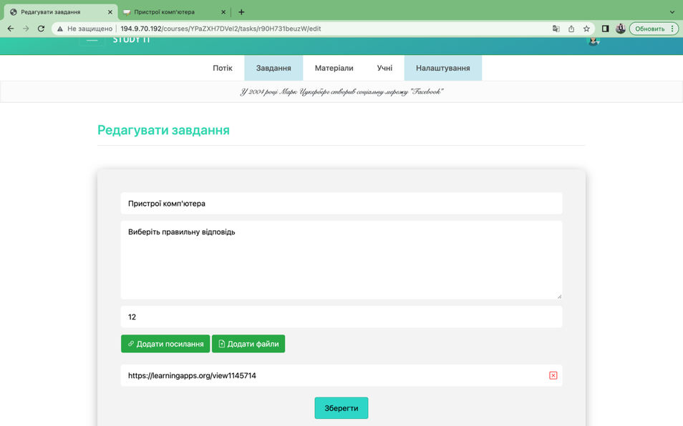
Рис. 3.12. Створення власних завдань або з додаванням посилань або файлів
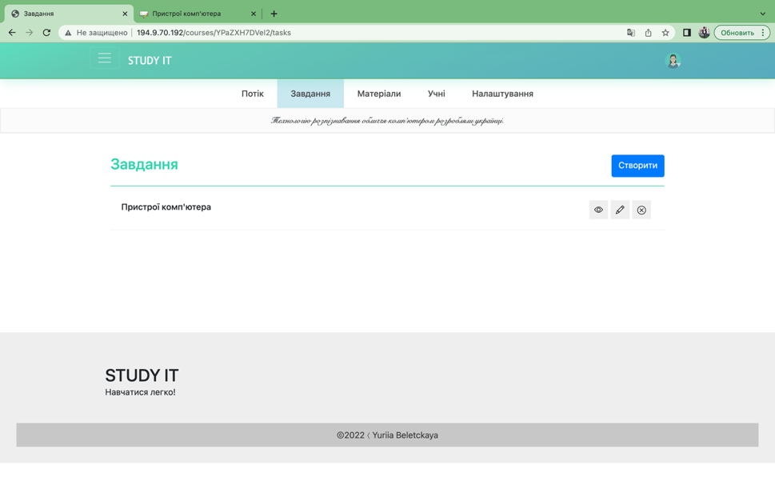
Рис. 3.13. Перелік завдань з можливістю перегляду хто виконав роботу
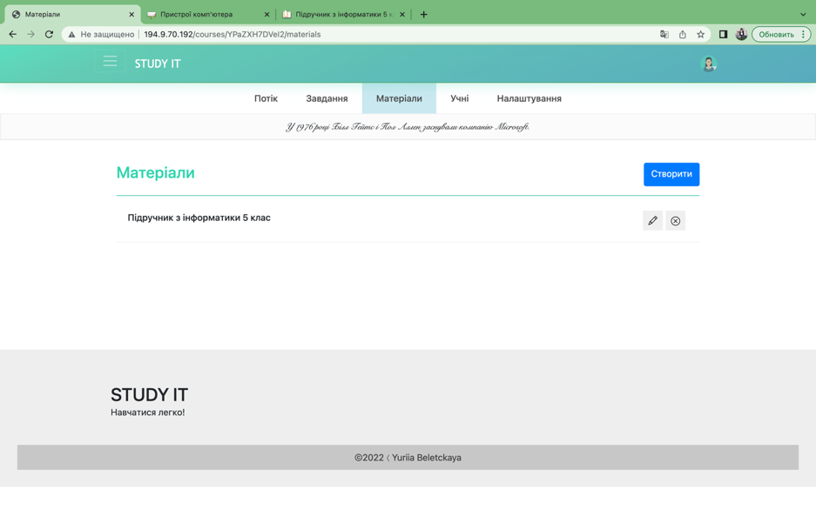
Рис. 3.14. Додавання корисних матеріалів
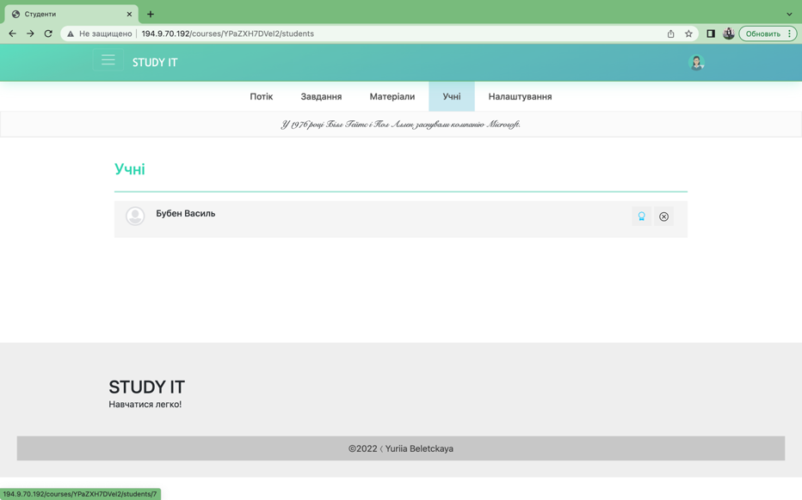
Рис. 3.15. Список учнів ,які доєднались до класу
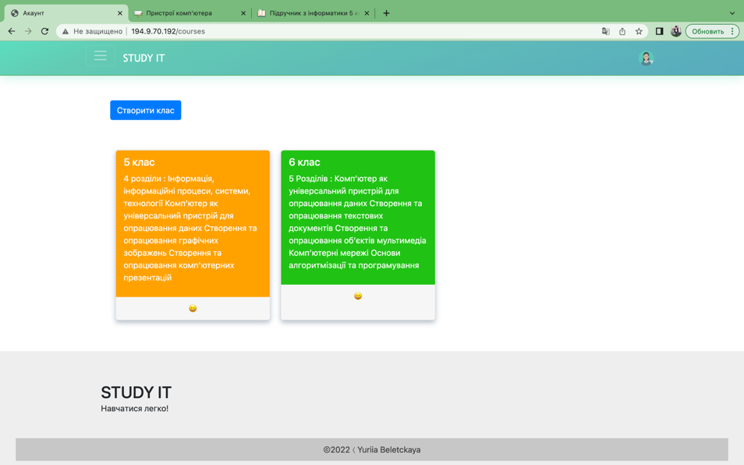
Рис. 3.16. Перелік класів, які створені вчителем
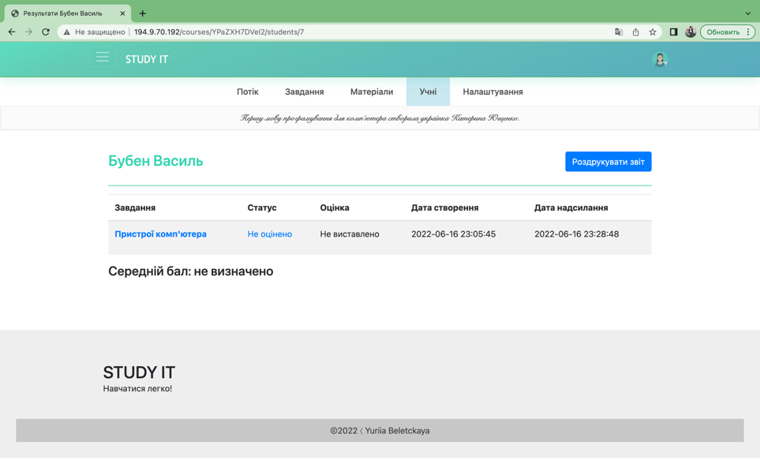
Рис. 3.17. Перегляд успішності учня
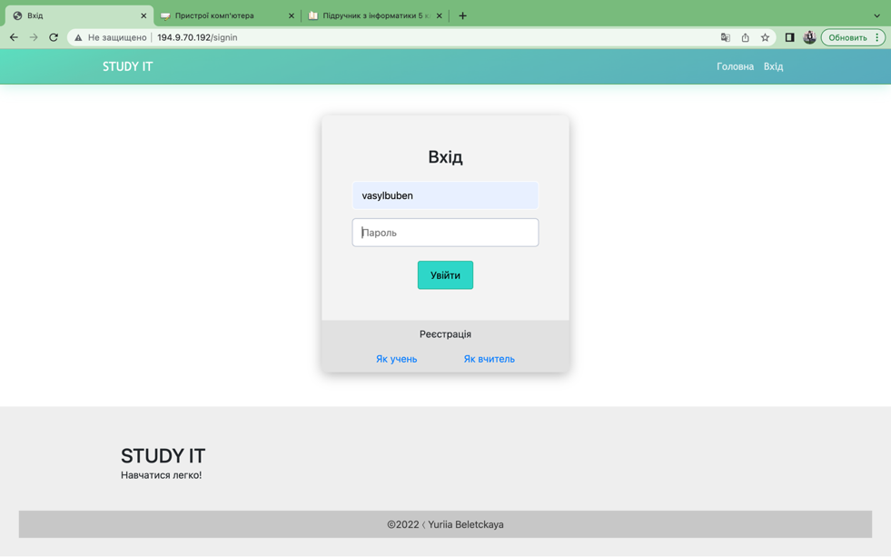
Рис. 3.18. Вхід для учня
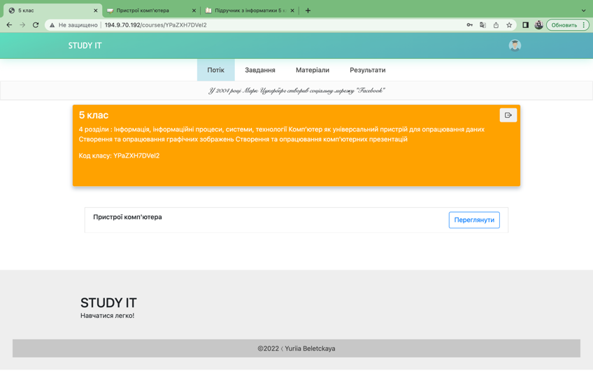
Рис. 3.19. Перелік завдань ,які потрібно виконати
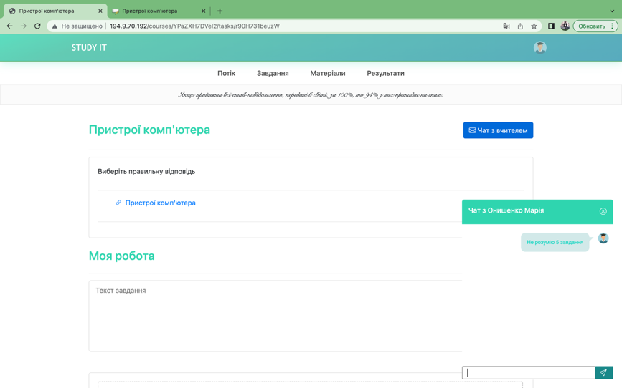
Рис. 3.20. Виконання завдань з можливістю спілкування з вчителем в чаті
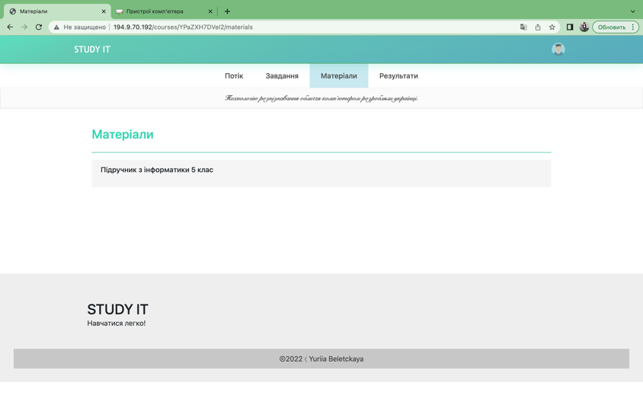Рис. 3.21. Перегляд матеріалів
Посилання на сайт: http://194.9.70.192/
Додатково: ДОДАТОК Є

ВИСНОВКИ
Відповідно до мети та поставлених завдань були отримані такі основні результати роботи:
- Проаналізовані теоретичні аспекти використання методів інтерактивного навчання на уроках інформатики.
- Створена система інтерактивних вправ у середовищі LearningApps для використання на різних етапах уроку інформатики.
- Розроблені методичні рекомендації щодо використання методів інтерактивного навчання із застосуванням цифрових ресурсів під час навчання інформатики.
- Розроблено навчальний веб-сайт та методичні рекомендації щодо його використання на уроках інформатики.
Отримані результати дають підстави зробити наступні висновки:
Сучасне життя потребує активної творчої особистості. Виховати її можна лише впроваджуючи у педагогічну практику стратегії розвитку критичного мислення. Завдання цієї стратегії полягає у „пробудженні свідомості", коли молода людина усвідомлює реалії, що оточують її, і шукає шляхи розв'язання проблем. Такий підхід співзвучний концепції особистісно-орієнтованого навчання і нерозривно пов'язаний із застосуванням активних та інтерактивних технологій.
Використання засобів інтерактивних технологій дозволяє підсилити мотивацію навчання завдяки не тільки новизні роботи з комп'ютером, яка сама по собі нерідко сприяє підвищенню інтересу до навчання, а й можливості регулювати пред'явлення завдань за складністю, заохочуючи правильні рішення, не вдаючись при цьому до моралі і осуду.

